**新 书 推 荐**

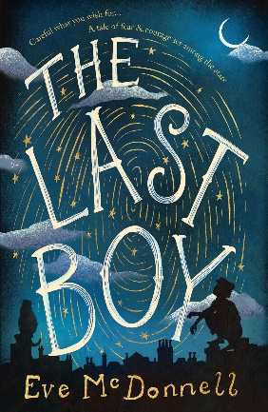**中文书名：《最后一个男孩》**

**英文书名：*THE LAST BOY***

**作 者：Eve McDonnell**

**出 版 社：Everything with Words**

**代理公司：United agents/ANA**

**页 数：230页**

**出版时间：2024年9月**

**代理地区：中国大陆、台湾**

**审读资料：电子稿**

**类 型：少年文学**

**=**

**畅销书作家、威尔斯文学奖儿童文学奖获奖作家Eve McDonnell新作！**

**作者前作曾获《卫报》2022年最佳图书！入选《泰晤士报》本周图书奖**

**入围2023年《周刊》青少年儿童图书奖（The Week Junior Children's Book Award）**

**以及红山学院信托图书奖（Redhill Academy Trust Book Awards）**

**《爱尔兰独立报》年度最佳图书之一**

**Lovereading4kids当月最佳处女作、2022年The Awesome Books Award入围作品**

**中年级历史小说，灵感来源于最后一个扫烟囱的孩子，充满真情实感**

**故事构思精巧，还涉及阶级、贫困、教育、迷信、科学和数学等现实问题，发人深省**

**内容简介：**

作者前作《栗子烤炉》（*The Chestnut Roaster*）广受好评，这本魔幻小说的灵感来自最后一个扫烟囱的孩子乔治·布鲁斯特（George Brewster）的真实故事。布鲁斯特被卖给了一个残忍的扫烟囱大师，冒着生命危险爬上狭窄的烟囱丛林，向天空进发。但是，布鲁斯特有一个秘密：他是一个数字魔法师，他预言了一场可怕的星星风暴。他将在每颗星星上许下自己的热切愿望，成为最后一个登山男孩。当一个有权势的女人提出让他的愿望成真时，布鲁斯特面临着挑战，他要做一件不可能的事作为回报……以愿换愿！

这是一部文笔细腻但不失精致的中年级历史小说，灵感来源于最后一个扫烟囱的孩子的故事，充满真情实感。故事不仅构思精巧，还涉及阶级、贫困、教育、迷信、科学和数学等现实问题，发人深省。书末的作者注释解释说，除了最后一个扫烟囱的孩子乔治·布鲁斯特这个人物外，其他很多人物都是根据以前不为人知的真实人物改编的。

**媒体评价：**

“这个故事激动人心、令人着迷、引人入胜，拥有一颗利维坦大小的心，比布鲁斯特看到的彗星还要闪亮。”

——Sinead O’Hart

“麦克唐纳的散文光彩照人，是本书的一大亮点——它照亮了人类历史上不为人知的历史，并将其中的参与者栩栩如生地展现在读者面前”。

——Patricia Forde Laureate na nÓg

**作者简介：**



**伊芙·麦克唐纳（Eve McDonnell）**是一位儿童读物作家和艺术家，她住在爱尔兰韦克斯福德。在中年级儿童文学创作之余，她喜欢在研讨会上帮忙，画各种东西，从相当成熟的作品到儿童的壁画。她的处女作《Elsetime》赢得了威尔斯文学节儿童图书奖（the Wells Festival of Literature Children's Book Award），并入围了2022年the Awesome Book Award。

**谢谢您的阅读！**

**请将回馈信息发至：Echo Xue（薛肖雁）**

安德鲁﹒纳伯格联合国际有限公司北京代表处

北京市海淀区中关村大街甲59号中国人民大学文化大厦1705室, 邮编：100872

电话：010-82449325

传真：010-82504200

Email: Echo[@nurnberg.com.cn](mailto:daisy@nurnberg.com.cn)

网址：www.nurnberg.com.cn

微博：<http://weibo.com/nurnberg>

豆瓣小站：<http://site.douban.com/110577/>

微信订阅号：ANABJ2002

